Séance 4 Hugo TANGUY : Lundi 16, Jeudi 19 et Vendredi 20 Janvier

Lien du OnShape : https://cad.onshape.com/documents/ad576a40a2abcba2ee003d8b/w/880adc32a25fd0e591d6406b/e/1fe776d56e54f4b2257ffb02?renderMode=0&uiState=63c92c539b5a1654f4ee07ec

Lundi 16 :

Lors de ces 3 heures, je me suis occupé de créer les pièces dont on avait besoin. Sur OnShape, j’ai modélisé les pièces pour ensuite les exporter en fichier STL pour la découpe laser.

J’ai aussi trouvé une grande planche pour servir de socle/base au bar. J’ai percé trois trous sur notre socle en métal puis j’ai vissé le socle en métal sur la base.

Voici les pièces découpées lundi : Et le socle en métal fixé à la base :

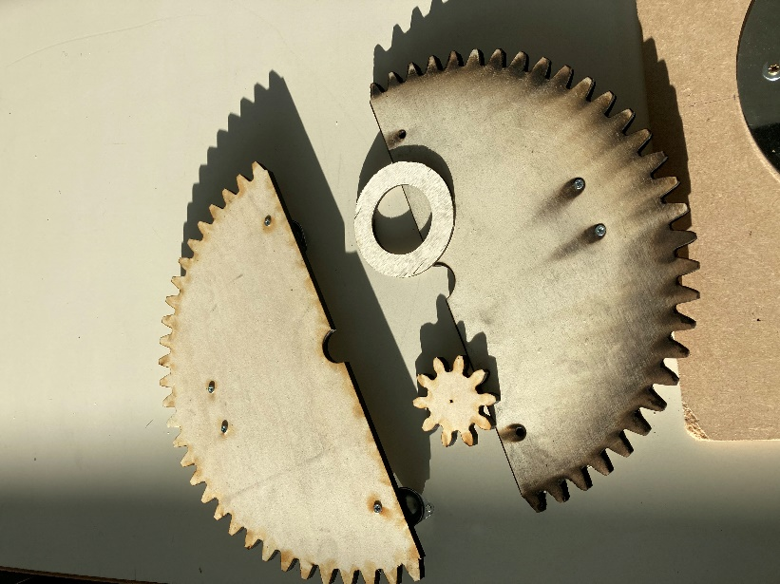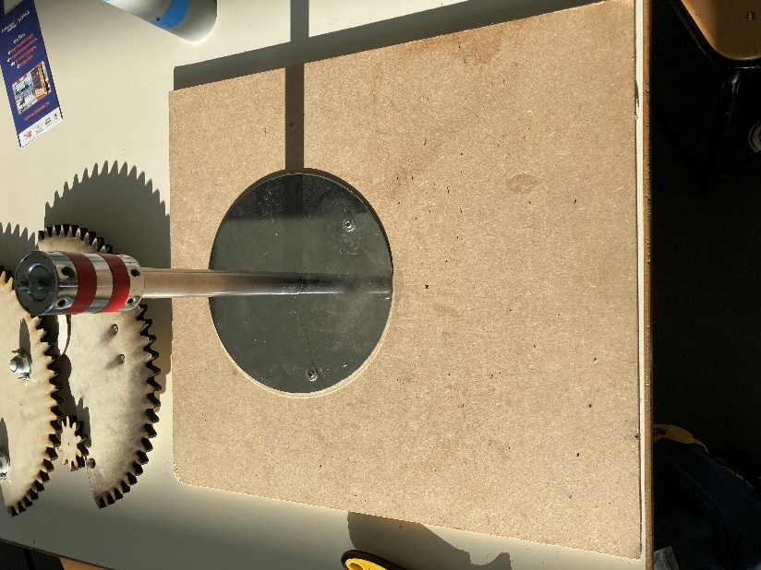

Pour finir, j’ai fixé les roues à bille sur les deux

moitiés d’engrenage :

Jeudi 19 :

J’ai collé avec de la colle extra forte le petit disque en bois sur les moitiés d’engrenages. Mais ça n’a pas suffit à solidariser l’engrenage. J’ai alors vissé deux plaques de bois sur le dessous de l’engrenage :

J’ai ensuite remarqué que l’engrenage bougeait trop autour de l’axe central, le diamètre intérieur de l’engrenage est trop large.

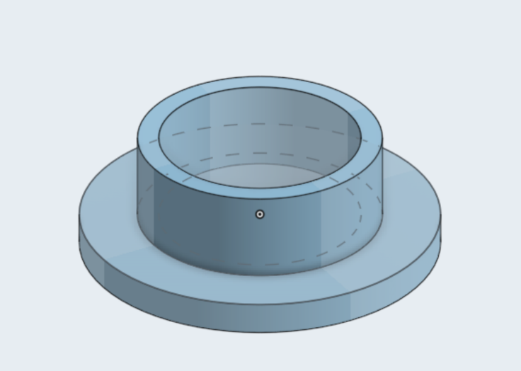

J’ai donc créé sur OnShape une pièce qui s’emboite dans l’engrenage et qui réduit le diamètre interne jusqu’à un millimètre de distance avec le tube central. (Part Studio 6 sur OnShape).

Malheureusement, après impression 3D de la pièce j’ai remarqué que le tube était trop gros. Un professeur m’a aidé à limer la face interne de la pièce avec une lime, puis avec un Dremel.

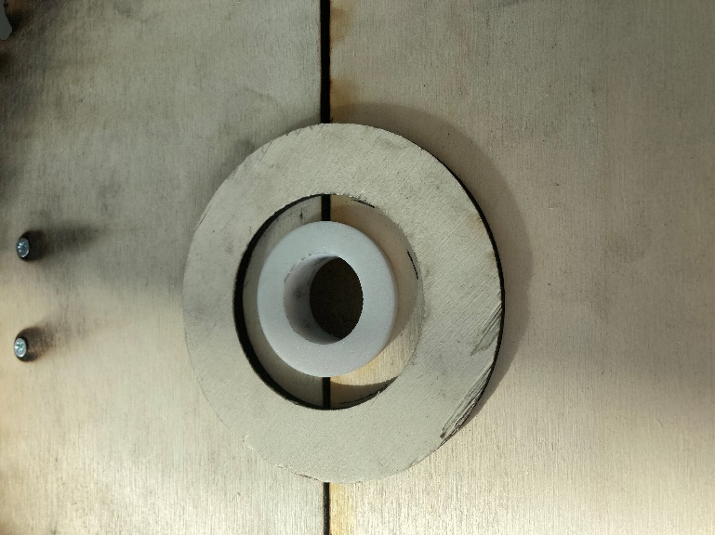Voici le résultat final ainsi que la pièce 3D insérée dans l’engrenage.